[1]

Título jejeje xd

Alumno: Miguel Ángel Sánchez Zanjuampa

Resumen

Aquí va el resumen así y así y así bla bla bla formato IEEE

Palabras clave: Formato, Palabra, Investigación

# introduccion

Marco teórico

Aquí va la descripción de lo que se vaya a trabajar, de modo que es una introducción al “tema” por así decirlo… Y debe llevar información investigada para ponerlo en las referencias awiwi.

Objetivo

Ahora se va a poner el objetivo de la práctica, ¿Qué se busca obtener como resultado al finalizar la prática? Tipo: El alumno va a usar su conocimiento adquirido en clase para idear un sistema de riego automático haciendo uso de módulos electrónicos, además de que se relacionará con sus compañeros promoviendo el trabajo en equipo y adquiriendo experiencia blablabla.

# Materiales

* Arriba
* Abajo
* Al centro
* Pa dentro

# Desarrollo

Problema

Qué se busca lograr con lo adquirido en clase. Tipo: Vamos a hacer un sistema de riego haciendo uso de diagramas de estados que estén bien chidos, además de que se va a implementar de forma física para conocer los resultados y así

## Primer paso

1. Realice modelo del sistema, indicado su interacción:

1. Exterior.

Clima, presión atmosférica, humedad, temperatura del sistema, estado de las piezas (sensores, actuadores…), movimientos externos.

1. Interacción interna.

El actuador de selección debe tener un lugar donde almacenar los objetos seleccionados, todo el sistema (banda, sensores, actuadores…) requieren de energía eléctrica, por lo que interactúa con el exterior, además la banda transportadora necesita un depósito desde el cual salen los componentes automotrices a clasificar (baleros).

1. Estructura

Primero el operador inicia el sistema y hace una revisión general, luego activa el deposito el cual provee las piezas a clasificar, las piezas comienzan a pasar a la banda transportadora y los sensores van determinando los colores los baleros, esa información entra al algoritmo que determina que tipo de balero es (dimensión) y entonces manda la señal al actuador (dedo) el cual va a interactuar con el balero para clasificarlo en una de las 2 categorías a las que pueden pertenecer.

1. Conductual.

Los sensores deben recibir al menos información de 3 colores (pueden ser RGB) para funcionar en caso de que con el tiempo se ingresen mas baleros de diferentes colores, además de que la cinta transportadora también debe de ser del tamaño suficiente de acuerdo al balero mas grande que se pueda presentar, para que quepa y no haya problema. Finalmente el actuador debe ser lo suficientemente fuerte en caso de que hayan baleros mas grandes que requieran mas fuerza para ser clasificados. En general, el sistema podría clasificar de esta manera cualquier nuevo componente que se desee clasificar.

2. Generar el diagrama de casos de uso indicando:

1. Los actores, el caso de uso y su relación

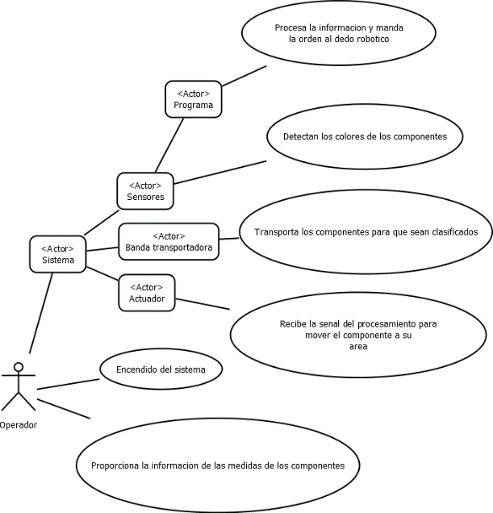

3. Elabora el diagrama de actividades donde se muestre las actividades que realizan los actores y el sistema (en caso de realizar actividades diferentes colocar los diagramas en paralelo señale a quien pertenece).

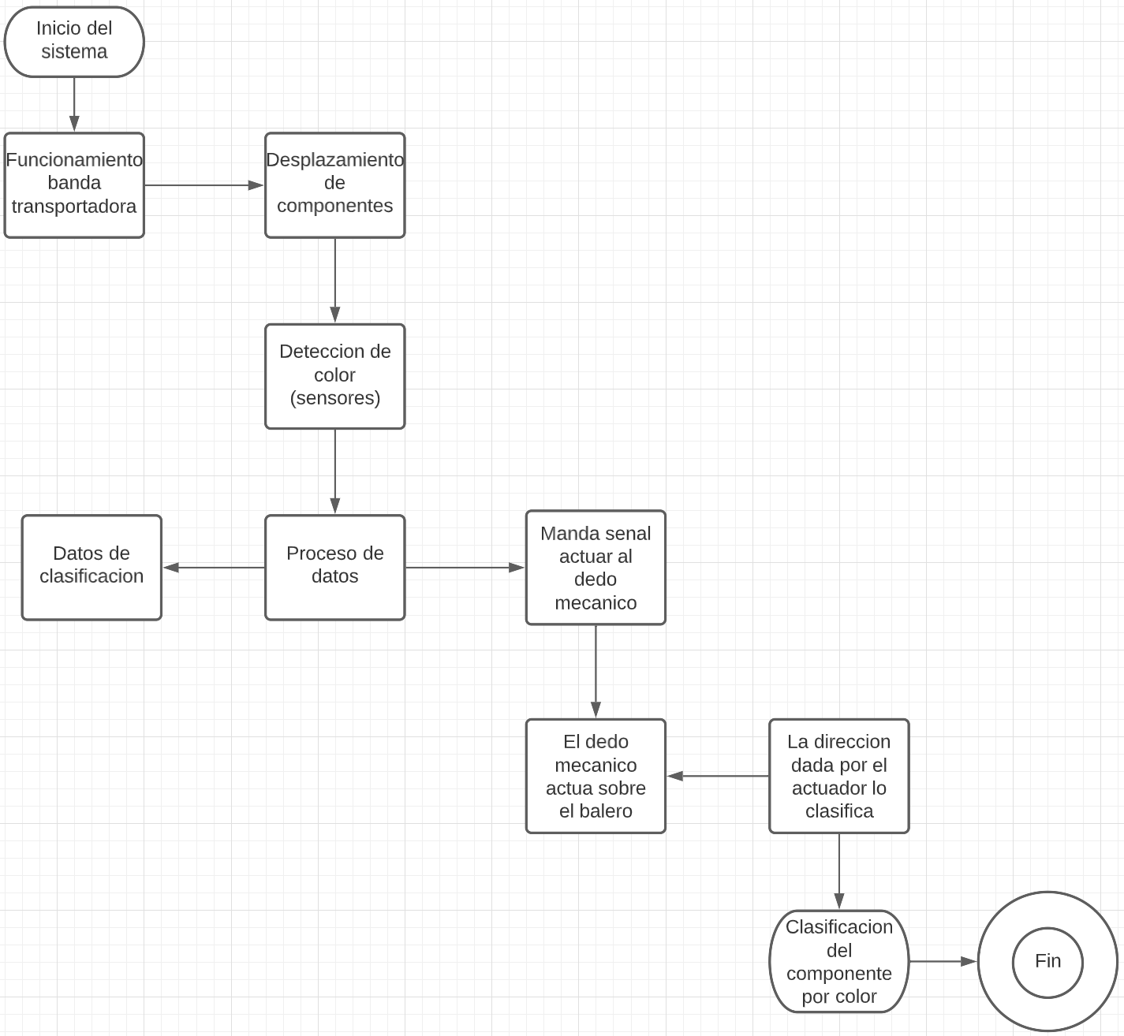

## Segundo paso, pero no menos importante

Aquí ponemos lo segundo que se vaya a hacer de acuerdo a la practica y vamos con el que sigue

## Figuras.

Paso numero 3 y ya casi acabamos

## Archivos

También se pueden agregar imágenes como evidencia en estos pasos (figura 1)

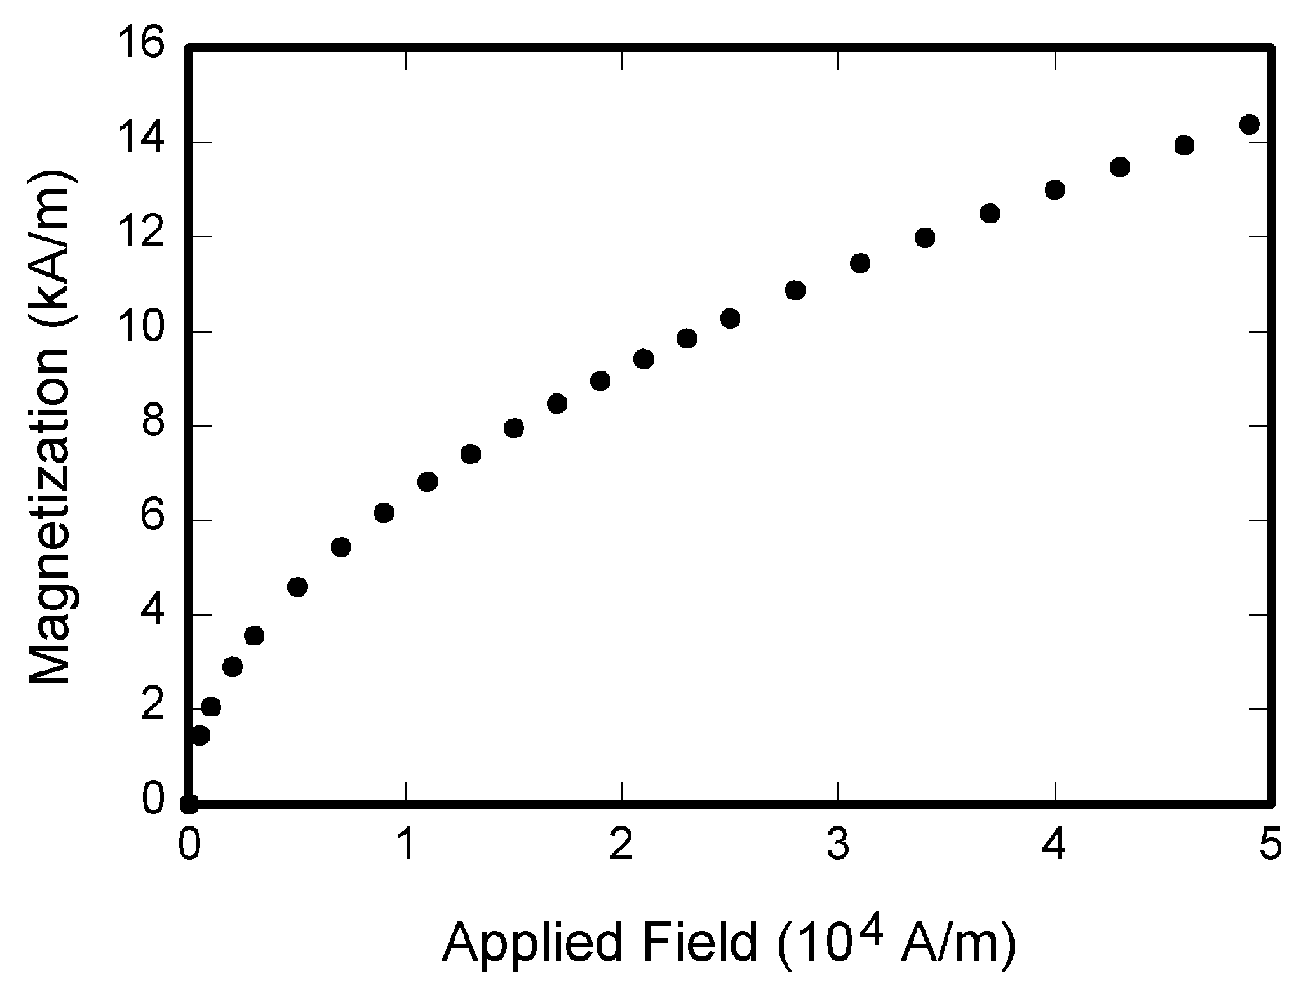

Figura 1. Una grafica de no sé qué cosa

Vamos al paso E

## Paso E

Por acá se acaban o pueden seguir con el desarrollo

# Resultados

Ahora acá vamos a poner los resultados obtenidos y si y si y si y si y si y si y si y si

.

# Conclusiones

Acá ya vamos a ir poniendo las conclusiones acerca de la práctica y todo eso, ya tu sabe’

Apéndice

Los apéndices se ponen si el dueño del archivo creó algún documento propio, es como una autorreferencia o algo así…

Reconocimiento

Y acá lo que se debe de poner es el “agradecimiento” del dueño del archivo hacia los demás integrantes que ayudaron, por ejemplo “Agradezco a fulanito del tal por haber proporcionado tal información y por su contribución al ir por las tortas…”

References

1. G. O. Young, “Synthetic structure of industrial plastics (Book style with paper title and editor),” in *Plastics*, 2nd ed. vol. 3, J. Peters, Ed. New York: McGraw-Hill, 1964, pp. 15–64.
2. W.-K. Chen, *Linear Networks and Systems* (Book style)*.* Belmont, CA: Wadsworth, 1993, pp. 123–135.
3. H. Poor, *An Introduction to Signal Detection and Estimation*. New York: Springer-Verlag, 1985, ch. 4.
4. Ennumeradas y en formato APA, ya se la saben chavos jasjjasjajsjasj holaaaaaaaaa, estoy en una referencia (recuerda usar sangria francesa).
5. Fin

1.